ПЕНСИОННЫЙ ФОНД РОССИЙСКОЙ ФЕДЕРАЦИИ

ГОСУДАРСТВЕННОЕ УЧРЕЖДЕНИЕ –
ОТДЕЛЕНИЕ ПЕНСИОННОГО ФОНДА

РОССИЙСКОЙ ФЕДЕРАЦИИ

ПО РЕСПУБЛИКЕ ТАТАРСТАН

П Р И К А З

«_12__» _августа__ 2010_г.
ДҐЄЛҐТ ОЕШМАСЫ –
РОССИß ФЕДЕРАЦИßÑÅ ÏÅÍÑÈß

ÔÎÍÄÛÍÛÍ ÒÀÒÀÐÑÒÀÍ
РЕСПУБЛИКÀÑÛ ÁªËÅÃÅ

Ґ М Е Р

№ __197___

Об утверждении Положения и
создании постоянно действующей
рабочей группы по предупреждению
коррупционных проявлений в ОПФР по РТ

В целях выполнения Национального плана противодействия коррупции, утверждённого Президентом Российской Федерации 31.07.2008г. № Пр-1568 (в редакции от 13.04.10г. № 460), и исключения возможности злоупотребления сотрудниками системы ПФР своими служебными положениями

ПРИКАЗЫВАЮ:

- Утвердить:
  - Положение о постоянно действующей рабочей группе по предупреждению коррупционных проявлений (по соблюдению профессиональной этики работников и регулированию конфликта интересов) в ОПФР по Республике Татарстан (приложение № 1);
  - состав рабочей группы по предупреждению коррупционных проявлений (по соблюдению профессиональной этики работников и регулированию конфликта интересов) в ОПФР по Республике Татарстан (приложение № 2).

- Начальникам структурных подразделений ОПФР по Республике Татарстан, Управлений ПФР в городах и районах Республики Татарстан предоставлять информацию рабочей группе по предупреждению возможных коррупционных проявлений в ОПФР по Республике Татарстан, в рамках проведения ими организационной и профилактической работы.

- Контроль за исполнением приказа оставляю за собой.
Управляющий 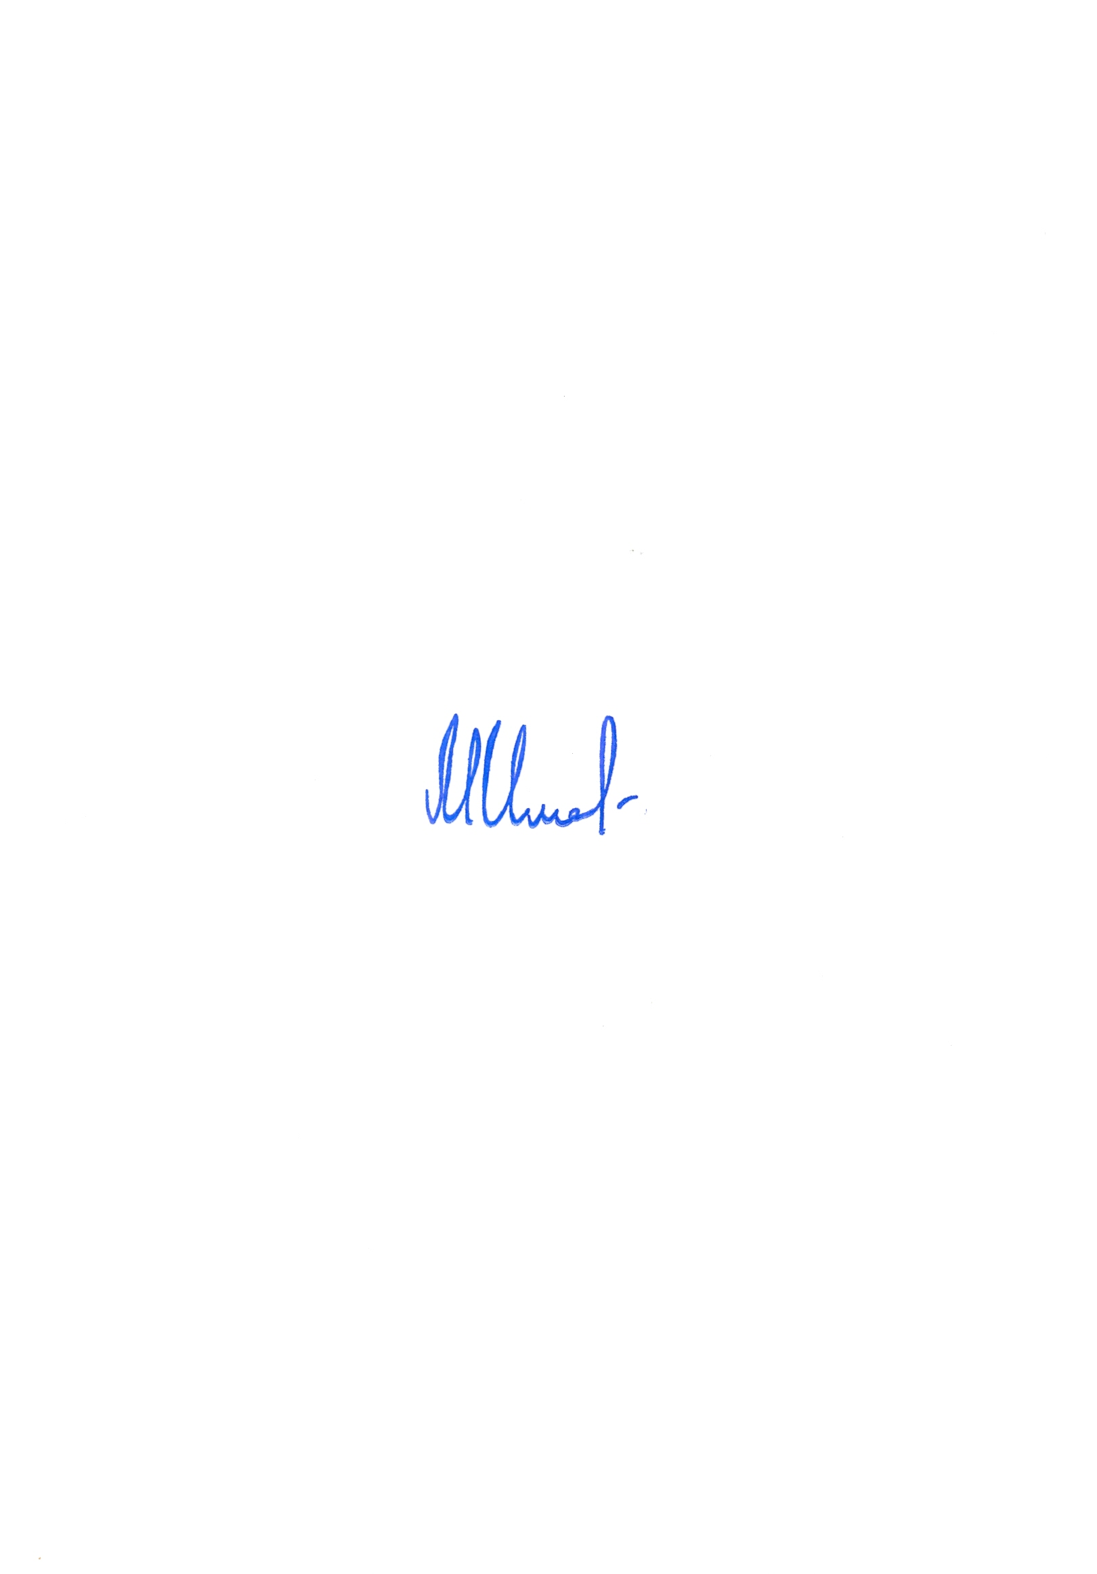 М.М. Имамов

Приложение № 1
к приказу ОПФР по РТ
от 12.08.2010 № 197

ПОЛОЖЕНИЕ
постоянно действующей рабочей группы
по предупреждению коррупционных проявлений
в ОПФР по Республике Татарстан

I. Общее положение

  - Настоящее Положение определяет компетенцию, порядок формирования и деятельность рабочей группы по предупреждению коррупционных проявлений (по соблюдению профессиональной этики работников и регулированию конфликта интересов) в ОПФР по Республике Татарстан (далее ОПФР).

  - В своей деятельности рабочая группа руководствуется:
- Конституциями Российской Федерации и Республики Татарстан;
- Указом Президента РФ от 13.04.2010 г. № 460 «О национальной стратегии противодействия коррупции и Национальном плане противодействия коррупции на 2010 – 2011 годы»;
- Федеральным законом от 25.12.2008 г. № 273-ФЗ «О противодействии коррупции»;
- действующими федеральными законами и иными нормативными правовыми актами Российской Федерации и Республики Татарстан;
- постановлением Правления ПФР от 03.02.2009г. № 21п «Об утверждении Плана мероприятий по предупреждению коррупции в Пенсионном фонде Российской Федерации и его территориальных органах»;
- Положением о ГУ-ОПФР по Республике Татарстан;
- настоящим Положением.

II. Полномочия рабочей группы

  - Основными задачами рабочей группы являются:
    - организация работы в ОПФР и УПФР в городах и районах Республики Татарстан по проведению профилактической работы по предотвращению (недопущению) случаев коррупции среди сотрудников системы ПФР;
    - разработка и подготовка приказов, указаний по данной работе, предоставление управляющему предложений по профилактике возможных коррупционных проявлений;
    - проведение различных мероприятий по предупреждению возможных коррупционных проявлений;
    - исполнение планов, подготовка и представление отчётов по данной работе в Исполнительную дирекцию ПФР;
    - проведение служебных расследований по выявленным признакам коррупционных проявлений.

  - Рабочая группа имеет право:
    - проводить мониторинг работы подразделений ОПФР и УПФР в городах и районах Республики Татарстан и сотрудников с целью выявления возможных коррупционных проявлений;
    - проводить, по возможно выявленным признакам служебное расследование, вносить предложения управляющему для принятия решения;
    - организовывать мероприятия по локализации и недопущению последствий возможных коррупционных проявлений;
    - осуществлять взаимодействие с правоохранительными органами Республики Татарстан;
    - участвовать в совещаниях и иных мероприятиях в республиканских органах по противодействию коррупционным проявлениям.

  - Основными критериями работы группы является:
    - оперативность, своевременность, целесообразность, объективность и неукоснительное следование действующим Законам и правовым актам РФ.

III. Организация работы

  - В состав рабочей группы входят руководитель и члены рабочей группы.

  - Заседания рабочей группы проводятся по мере необходимости, но не реже одного раза в год для проведения анализа и обсуждения оперативной обстановки в ОПФР по Республике Татарстан, в свете возможных коррупционных проявлений.

  - Руководитель рабочей группы:
    - определяет приоритетные направления деятельности рабочей группы;
    - руководит деятельностью рабочей группы и несёт персональную ответственность за выполнение возложенных на неё задач;
    - утверждает повестку заседания рабочей группы.
  - Члены рабочей группы:
    - участвуют в мероприятиях, проводимых рабочей группой, в подготовке материалов по рассматриваемым вопросам;
    - вносят предложения в повестку заседания рабочей группы, в порядок ведения его заседаний;
    - знакомятся с документами, касающимися рассматриваемых вопросов, выступают на заседаниях рабочей группы, высказывают своё мнение, замечания и предложения по существу обсуждаемых вопросов;
    - лично участвуют в заседаниях рабочей группы и не вправе делегировать свои полномочия другим лицам.

  - Повестка конкретного заседания рабочей группы согласовывается не позднее, чем за десять рабочих дней до проведения заседания.

